АДМИНИСТРАЦИЯ ЛЕНИНГРАДСКОЙ ОБЛАСТИ

И Н Ф О Р М А Ц И Я
о развитии рынка труда
Ленинградской области
в феврале 2022 года

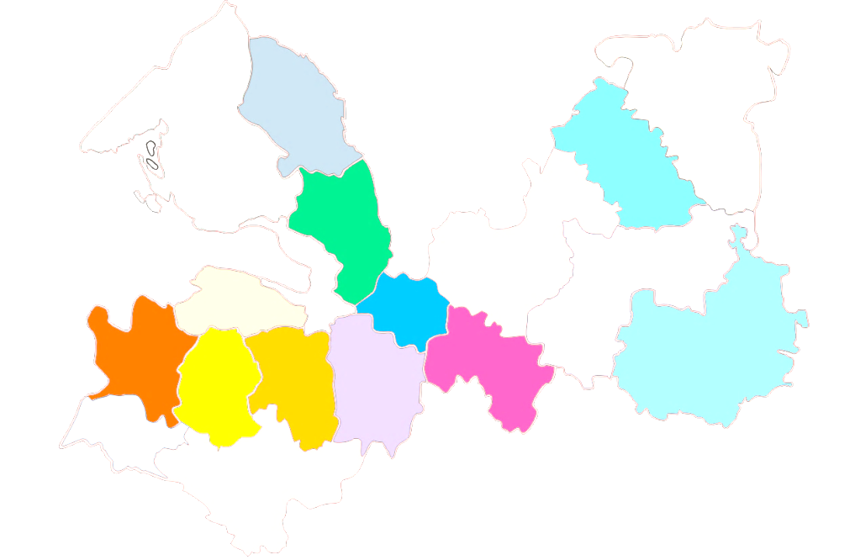

2022

Информация о развитии рынка труда
Ленинградской области

В феврале 2022 года в условиях сохранявшейся стабильной ситуации на рынке труда Ленинградской области наблюдалось сокращение численности безработных граждан, зарегистрированных в службе занятости, уровень регистрируемой безработицы остался без изменений.
Гражданами, обратившимися в службу занятости населения подано 3772 заявления о предоставлении государственных услуг (в феврале 2021 года 5676 заявлений) (далее – госуслуга) (таблица 1).
Обратились за госуслугой по:
- содействию в поиске подходящей работы – 1505 человек (почти каждый третий, из числа граждан, подавших заявление о предоставлении госуслуг), на 1659 человек меньше, чем в феврале 2021 года (3164 человека);
- профессиональной ориентации – 1649 человек.
Безработными признаны 839 человек (таблица 3), на 1028 человек меньше, чем в феврале 2021 года (1867 человек), которым назначена социальная выплата в виде пособия по безработице (таблица 4).
С регистрационного учета сняты по различным причинам 1352 человека (в феврале 2021 года 10026 человек), из числа граждан, обратившихся в целях поиска подходящей работы, в т.ч. 862 безработных гражданина (в феврале 2021 года 8965 человек).
При содействии службы занятости населения в феврале трудоустроено на все виды работ 516 человек (таблица 5), из них: 383 человека (74%) безработные граждане, 133 человека (26%) ищущие работу граждане, в том числе в период до признания их безработными, т.е. в течение нескольких дней.

На 1 марта 2022 года на учете в службе занятости населения
состояло 5256 человек, ищущих работу:

- на 120 человек меньше, чем на 1 января 2022 года;
- на 19189 человек меньше, чем на 1 марта 2021 года

В январе-феврале 2022 года служба занятости населения работала:
- с 6518 гражданами подавшими заявление о предоставлении госуслуг, из них: каждый второй гражданин обратился за содействием в поиске подходящей работы – 2923 человека;
- трудоустроено при содействии службы занятости на все виды работ 950 человек;
- получили госуслугу по профориентации 3454 гражданина;
- приступили к профессиональному обучению 307 граждан, из них 202 безработных гражданина и 105 работников предприятий в рамках опережающего профессионального обучения;
- пособие по безработице назначено 2921 безработному гражданину;
- эффективность трудоустройства граждан (отношение трудоустроенных граждан к ищущим работу гражданам обратившимся в службу занятости населения) – 33%.

Спрос на рабочую силу

На 1 марта 2022 года текущий спрос на рабочую силу составил 57995 единиц, что на 13119 единиц больше, чем в начале февраля 2022 года
(44876 единиц).
Вакансии представлены по 1230 наименованиям профессий и специальностям от 2521 работодателя, 46746 вакансий (81%) по рабочим профессиям, 11249 вакансий (19%) относятся к специальностям инженерно-технических работников и служащих.
Из 57995 вакансий – 6307 единиц заявлены под формирование кадрового резерва предприятий – перспективная потребность рабочей силы.
Из действующих на отчетную дату вакансий - 34264 единицы
от 28 организаций, участвующих в мероприятиях по привлечению иностранной рабочей силы, наибольшее число вакансий (30101 единица) представлено работодателями Кингисеппского муниципального района (прием на работу российских граждан - жителей региона, безусловно, в приоритетном порядке).
Таким образом, из 57995 вакансий, актуальны для направления на них граждан 17424 вакансии.
Текущий спрос на рабочую силу по сравнению с началом февраля увеличился в следующих сферах:
- строительство на 12701 единицу (увеличение вызвано открытием вакансий работодателем под привлечение иностранной рабочей силы («Филиал ООО «Китайская национальная химическая инженерная и строительная корпорация Севен (КНР) в Ленинградкой области», расположенного на территории поселка Усть-Луга Кингисеппского муниципального района и АО «Энка Иншаат», расположенного во Всеволожском муниципальном районе);
- транспортировка и хранение – на 137 единиц;
- деятельность гостиниц и предприятий общественного питания – на 89 единиц;
- деятельность в области здравоохранения и социальных услуг – на 79 единиц;
- торговля оптовая и розничная; ремонт автотранспортных средств
и мотоциклов – на 63 единицы.
Наиболее востребованные рабочие профессии:
монтажник – 10512 вакансий (по монтажу стальных и железобетонных конструкций, наружных трубопроводов, технологических трубопроводов, оборудования предприятий химической и нефтяной промышленности, систем вентиляции, кондиционирования воздуха, пневмотранспорта и аспирации, технологического оборудования и связанных с ним конструкций и др.);
электрогазосварщик – 8254 вакансии;
слесарь – 3191 вакансия (сантехник, по сборке металлоконструкций, ремонтник, механосборочных работ, по ремонту автомобилей, сборщик и др.);
плотник – 1402 вакансии;

водитель – 1365 вакансий (автомобиля, погрузчика, автобуса);
оператор – 1083 вакансии (станков с программным управлением, производственного участка, автоматических и полуавтоматических линий станков
и установок, машинного доения, окрасочно-сушильной линии и агрегата и др.).
Наиболее востребованные должности инженерно-технических работников и служащих:
мастер – 1974 вакансии;
инженер (различной специализации) – 1406 вакансий;
врач (различной категории – 489 вакансий;
педагог (преподаватель, учитель) – 453 вакансии;
военнослужащий – 441 вакансия.
Наибольшую потребность в кадрах испытывали сферы: строительство, обрабатывающие производства, транспортировка и хранение, государственное управление и обеспечение военной безопасности; социальное обеспечение, торговля оптовая и розничная; ремонт автотранспортных средств и мотоциклов
Спрос на рабочую силу по сравнению с началом февраля текущего года сократился в следующих сферах деятельности: обрабатывающие производства –
на 60 единиц; сельское, лесное хозяйство, охота, рыболовство и рыбоводство –
на 50 единиц; деятельность профессиональная, научная и техническая – на 28 единиц.
Численность безработных граждан

В феврале 2022 года безработными признаны 839 человек, что на 1028 человека меньше, чем в феврале 2021 года.
На 1 марта 2022 года на учете в службе занятости населения
состояло 3802 безработных гражданина:

- на 613 человек меньше, чем на 1 января 2022 года;
- на 16601 человека меньше, чем на 1 марта 2021 года

К началу марта 2022 года (по отношению к началу февраля 2022 года) число безработных граждан:
сократилось в Волосовском, Выборгском, Гатчинском, Киришском, Кировском, Лодейнопольском, Ломоносовском, Лужском, Тосненском муниципальных районах;
незначительно увеличилось в Бокситогорском, Волховском, Всеволожском, Кингисеппском, Подпорожском, Приозерском, Сланцевском, Тихвинском муниципальных районах и Сосновоборском городском округе.
В моногородах численность безработных граждан увеличилась в г. Пикалево – до 60 человек (на 2 человека), г. Сланцы – до 141 человека (на 8 человек); не изменилась в г. Сясьстрой – 33 человека (на 3 человека) (таблица 4.1).

Состав безработных граждан

В общей численности безработных граждан, состоявших на учете в службе занятости населения, в начале марта 2022 года (3802 человека):
осуществлявших трудовую деятельность – 3643 человека (95,8%), из них:
по причинам прекращения трудовой деятельности:
уволенные по собственному желанию – 2582 человека (70,9%);
уволенные по соглашению сторон – 308 человек (8,5%);
уволенные в связи с ликвидацией организации, либо прекращением деятельности индивидуальным предпринимателем – 394 человека (10,8%);
уволенные с государственной службы – 61 человек (1,7%).
по профессионально-квалификационному составу:
работавшие по профессии рабочего – 1643 человека (45,1%);
работавшие на должности служащего – 2000 человек (54,9%).
Из 3802 безработных граждан:
по возрасту:
16-17 лет – 9 человек (0,2%);
18-19 лет – 33 человека (0,9%);
20-24 года – 180 человек (4,7%);
25-29 лет – 286 человек (7,5%);
30-34 года – 530 человек (13,9%);
35-49 лет – 1619 человек (42,6%);
50 лет и старше – 1145 человек (30,1%);
по образованию:
высшее образование – 1416 человек (37,2%);
среднее проф. образование – 1307 человек (2,8%);
среднее общее образование – 466 человек (12,3%);
основное общее образование – 369 человек (9,7%);
не имеющие основного общего образования – 46 человек (1,2%);
по отдельным категориям граждан:
родителей, имеющих несовершеннолетних детей, всего – 1391 человек (36,6%);
инвалидов – 305 человек (8%);
граждан предпенсионного возраста – 741 человек (19,5%);
граждан, стремящихся возобновить трудовую деятельность после длительного перерыва (более одного года), – 318 человек (8,4%);
граждан, впервые ищущих работу (ранее не работавших), – 159 человек (4,2%).

Уровень регистрируемой безработицы

На 1 марта 2022 года уровень регистрируемой безработицы в Ленинградской области имел значение 0,4% (таблица 3).
При среднеобластном уровне регистрируемой безработицы в начале марта 2022 года – 0,4%, по территориям этот показатель имел значение: от 0,2%
в Гатчинском, Киришском и Ломоносовском муниципальных районах до 0,7% в Волосовском, Сланцевском муниципальных районах.
В 6 муниципальных районах Ленинградской области уровень регистрируемой безработицы несколько выше среднеобластного значения.

Ниже среднеобластного  (менее 0,4%) |  |  | Выше среднеобластного (более 0,4%)
№  п/п | Муниципальные  районы,  городской округ | Уровень  рег. безработицы, % | №  п/п | Муниципальные  районы | Уровень  рег. безработицы, %
1. | Гатчинский | 0,2 | 1. | Тихвинский | 0,5
2. | Ломоносовский | 0,2 | 2. | Бокситогорский | 0,6
3. | Киришский | 0,2 | 3. | Лодейнопольский | 0,6
4. | Волховский | 0,3 | 4. | Лужский | 0,6
5. | Всеволожский | 0,3 | 5. | Волосовский | 0,7
6. | Выборгский | 0,3 | 6. | Сланцевский | 0,7
7. | Кингисеппский | 0,3
8. | Кировский | 0,3
9. | Сосновоборский г.о. | 0,3
10. | Подпорожский | 0,4
11. | Приозерский | 0,4
12. | Тосненский | 0,4
По сравнению с началом февраля 2022 года уровень регистрируемой безработицы:
незначительно увеличился в Бокситогорском муниципальном районе;
не изменился во всех остальных муниципальных районах и Сосновоборском городском округе.

Социальное партнерство в сфере труда

На 1 марта 2022 года в Ленинградской области действовали 1020 уведомительно зарегистрированных коллективных договора, которыми охвачено 182,7 тыс. работающих граждан.

Государственное управление охраной труда

В феврале 2022 года представители комитета приняли участие в работе комиссий по расследованию несчастных случаев в 5 организациях Ленинградской области, из них: со смертельным исходом – в трех организациях, с тяжелым исходом – в двух организациях.

Справочно:

По последним данным Петростата, в среднем за ноябрь 2021 года - январь 2022 года, в Ленинградской области уровень безработицы (по методологии МОТ) – 2,9%, численность безработных – 29,6 тыс. человек.
Средняя заработная плата по Ленинградской области в декабре 2021 года (по последним данным Петростата) – 65566 руб.
Средний размер пособия по безработице в феврале 2022 года 7148,22 руб.
Величина прожиточного минимума для трудоспособного населения
на 2022 год – 13931 руб.
Размер минимальной заработной платы в Ленинградской области с 1 января 2022 года – 14250 руб.

ЧИСЛЕННОСТЬ ГРАЖДАН, ОБРАТИВШИХСЯ ЗА ПРЕДОСТАВЛЕНИЕМ ГОСУДАРСТВЕННЫХ УСЛУГ

Таблица 1

№ | Муниципальные | Январь |  |  | Февраль
п/п | районы, городской округ | Количество | Обратились за госуслугой по: |  | Количество | Обратились за госуслугой по:
 |  | заявлений граждан о предоставлении госуслуг,  (ед.) | содействию в поиске подходящей работы, (чел.) | профориентации, (чел.) | заявлений граждан о предоставлении госуслуг,  (ед.) | содействию в поиске подходящей работы, (чел.) | профориентации, (чел.) | гр.4: гр.1, %
А | В | 1 | 2 | 3 | 4 | 6 | 7 | 9
1. | Бокситогорский | 86 | 72 | 13 | 124 | 97 | 9 | 112,8
2. | Волосовский | 180 | 54 | 67 | 138 | 51 | 65 | 28,3
3. | Волховский | 207 | 75 | 57 | 225 | 68 | 88 | 32,9
4. | Всеволожский | 410 | 332 | 35 | 599 | 404 | 171 | 98,5
5. | Выборгский | 111 | 108 | 3 | 112 | 100 | 7 | 90,1
6. | Гатчинский | 238 | 120 | 74 | 373 | 122 | 196 | 51,3
7. | Кингисеппский | 180 | 55 | 65 | 217 | 55 | 106 | 30,6
8. | Киришский | 151 | 49 | 64 | 155 | 34 | 72 | 22,5
9. | Кировский | 143 | 70 | 40 | 103 | 68 | 13 | 47,6
10. | Лодейнопольский | 105 | 32 | 48 | 112 | 31 | 57 | 29,5
11. | Ломоносовский | 87 | 42 | 37 | 130 | 40 | 48 | 46,0
12. | Лужский | 200 | 69 | 80 | 289 | 85 | 138 | 42,5
13. | Подпорожский | 55 | 27 | 14 | 38 | 21 | 2 | 38,2
14. | Приозерский | 38 | 34 | 0 | 122 | 58 | 58 | 152,6
15. | Сланцевский | 147 | 49 | 27 | 174 | 66 | 51 | 44,9
16. | Cосновоборский г.о. | 79 | 34 | 35 | 110 | 36 | 49 | 45,6
17. | Тихвинский | 79 | 75 | 4 | 154 | 53 | 90 | 67,1
18. | Тосненский | 229 | 121 | 63 | 332 | 116 | 164 | 50,7
19. | «ЦОПП «Профстандарт» | 21 | - | 21 | 265 | - | 265 | 0,0
Итого по Лен.области |  | 2746 | 1418 | 747 | 3772 | 1505 | 1649 | 54,8

ЧИСЛЕННОСТЬ ГРАЖДАН, ОБРАТИВШИХСЯ ЗА СОДЕЙСТВИЕМ В ПОИСКЕ ПОДХОДЯЩЕЙ РАБОТЫ,
ТЕКУЩИЙ СПРОС НА РАБОЧУЮ СИЛУ
 |  |  |  |  |  |  |  |  |  |  |  |  |  | Таблица 2
№ | Муниципальные | Численность граждан, обратившихся за содействием в поиске подходящей работы: |  |  |  |  |  |  |  |  |  |  | Текущий спрос на рабочую
п/п | районы, городской округ | Поставлено на учет, (чел.) |  |  |  |  |  | Состоит на учете, (чел.) |  |  |  |  | силу (вакансии), (ед.)
 |  | январь |  | февраль |  | гр.2:гр.1,% |  | 01.02.2022 |  | 01.03.2022 |  | гр.5:гр.4,% | 01.02.2022 |  | 01.03.2022 | гр.8:гр.7,%
А | B | 1 |  | 2 |  | 3 |  | 4 |  | 5 |  | 6 | 7 |  | 8 | 9
1. | Бокситогорский | 72 |  | 97 |  | 134,7 |  | 185 |  | 201 |  | 108,6 | 473 |  | 476 | 100,6
2. | Волосовский | 54 |  | 51 |  | 94,4 |  | 214 |  | 204 |  | 95,3 | 593 |  | 602 | 101,5
3. | Волховский | 75 |  | 68 |  | 90,7 |  | 286 |  | 268 |  | 93,7 | 1603 |  | 1628 | 101,6
4. | Всеволожский | 332 |  | 404 |  | 121,7 |  | 1191 |  | 1335 |  | 112,1 | 5135 |  | 7705 | 150,0
5. | Выборгский | 108 |  | 100 |  | 92,6 |  | 399 |  | 398 |  | 99,7 | 580 |  | 672 | 115,9
6. | Гатчинский | 120 |  | 122 |  | 101,7 |  | 404 |  | 399 |  | 98,8 | 1645 |  | 1801 | 109,5
7. | Кингисеппский | 55 |  | 55 |  | 100,0 |  | 177 |  | 186 |  | 105,1 | 22948 |  | 33269 | 145,0
8. | Киришский | 49 |  | 34 |  | 69,4 |  | 140 |  | 134 |  | 95,7 | 454 |  | 503 | 110,8
9. | Кировский | 70 |  | 68 |  | 97,1 |  | 207 |  | 220 |  | 106,3 | 1658 |  | 1648 | 99,4
10. | Лодейнопольский | 32 |  | 31 |  | 96,9 |  | 124 |  | 132 |  | 106,5 | 261 |  | 267 | 102,3
11. | Ломоносовский | 42 |  | 40 |  | 95,2 |  | 144 |  | 155 |  | 107,6 | 1678 |  | 1655 | 98,6
12. | Лужский | 69 |  | 85 |  | 123,2 |  | 332 |  | 323 |  | 97,3 | 711 |  | 775 | 109,0
13. | Подпорожский | 27 |  | 21 |  | 77,8 |  | 83 |  | 84 |  | 101,2 | 218 |  | 215 | 98,6
14. | Приозерский | 34 |  | 58 |  | 170,6 |  | 180 |  | 199 |  | 110,6 | 663 |  | 704 | 106,2
15. | Сланцевский | 49 |  | 66 |  | 134,7 |  | 209 |  | 206 |  | 98,6 | 349 |  | 354 | 101,4
16. | Cосновоборский г.о. | 34 |  | 36 |  | 105,9 |  | 175 |  | 163 |  | 93,1 | 1602 |  | 1477 | 92,2
17. | Тихвинский | 75 |  | 53 |  | 70,7 |  | 225 |  | 210 |  | 93,3 | 2375 |  | 2316 | 97,5
18. | Тосненский | 121 |  | 116 |  | 95,9 |  | 418 |  | 439 |  | 105,0 | 1930 |  | 1928 | 99,9
Итого по Ленинградской области |  | 1418 |  | 1505 |  | 106,1 |  | 5093 |  | 5256 |  | 103,2 | 44876 |  | 57995 | 129,2

БЕЗРАБОТНЫЕ, УРОВЕНЬ РЕГИСТРИРУЕМОЙ БЕЗРАБОТИЦЫ
Таблица 3
№ | Муниципальные | Безработные: |  |  |  |  |  |  | Уровень регистрируемой безработицы, (%)
п/п | районы, городской округ | Поставлено на учет, (чел.) |  |  |  | Состоит на учете, (чел.)
 |  | январь | февраль | гр.2:гр1,% |  | 01.02.2022 | 01.03.2022 | гр.5:гр.4,% | 01.02.2022 | 01.03.2022 | гр.8-гр.7, п/п
А | B | 1 | 2 | 3 |  | 4 | 5 | 6 | 7 | 8 | 9
1. | Бокситогорский | 21 | 56 | 266,7 | 151 |  | 169 | 111,9 | 0,5 | 0,6 | 0,1
2. | Волосовский | 25 | 42 | 168,0 | 182 |  | 176 | 96,7 | 0,7 | 0,7 | 0,0
3. | Волховский | 26 | 35 | 134,6 | 155 |  | 155 | 100,0 | 0,3 | 0,3 | 0,0
4. | Всеволожский | 75 | 188 | 250,7 | 917 |  | 919 | 100,2 | 0,3 | 0,3 | 0,0
5. | Выборгский | 41 | 64 | 156,1 | 332 |  | 321 | 96,7 | 0,3 | 0,3 | 0,0
6. | Гатчинский | 22 | 50 | 227,3 | 255 |  | 242 | 94,9 | 0,2 | 0,2 | 0,0
7. | Кингисеппский | 17 | 43 | 252,9 | 126 |  | 141 | 111,9 | 0,3 | 0,3 | 0,0
8. | Киришский | 11 | 21 | 190,9 | 106 |  | 103 | 97,2 | 0,3 | 0,2 | 0,0
9. | Кировский | 27 | 40 | 148,1 | 172 |  | 166 | 96,5 | 0,3 | 0,3 | 0,0
10. | Лодейнопольский | 23 | 18 | 78,3 | 110 |  | 108 | 98,2 | 0,6 | 0,6 | 0,0
11. | Ломоносовский | 14 | 17 | 121,4 | 99 |  | 93 | 93,9 | 0,2 | 0,2 | 0,0
12. | Лужский | 30 | 51 | 170,0 | 258 |  | 244 | 94,6 | 0,7 | 0,6 | 0,0
13. | Подпорожский | 12 | 19 | 158,3 | 69 |  | 70 | 101,4 | 0,4 | 0,4 | 0,0
14. | Приозерский | 13 | 34 | 261,5 | 141 |  | 149 | 105,7 | 0,4 | 0,4 | 0,0
15. | Сланцевский | 21 | 48 | 228,6 | 153 |  | 161 | 105,2 | 0,7 | 0,7 | 0,0
16. | Cосновоборский г.о. | 12 | 23 | 191,7 | 110 |  | 114 | 103,6 | 0,3 | 0,3 | 0,0
17. | Тихвинский | 27 | 44 | 163,0 | 188 |  | 188 | 100,0 | 0,5 | 0,5 | 0,0
18. | Тосненский | 46 | 46 | 100,0 | 293 |  | 283 | 96,6 | 0,4 | 0,4 | 0,0
Итого по Ленинградской области |  | 463 | 839 | 181,2 | 3817 |  | 3802 | 99,6 | 0,4 | 0,4 | 0,0

ИНФОРМАЦИЯ ПО МОНОГОРОДАМ ЛЕНИНГРАДСКОЙ ОБЛАСТИ
Таблица 3.1
№  п/п | Моногорода | Количество безработных граждан, чел. |  | Уровень регистрируемой безработицы, % |  | Количество вакансий, ед. |  | Количество безработных  на одну вакансию, чел.
 |  | 01.02.2022 | 01.03.2022 | 01.02.2022 | 01.03.2022 | 01.02.2022 | 01.03.2022 | 01.02.2022 | 01.03.2022
1. | г. Пикалево | 58 | 60 | 0,6 | 0,6 | 254 | 248 | 0,2 | 0,2
2. | г. Сланцы | 133 | 141 | 0,7 | 0,8 | 171 | 177 | 0,8 | 0,8
3. | г. Сясьстрой | 30 | 33 | 0,4 | 0,4 | 162 | 165 | 0,2 | 0,2

СОЦИАЛЬНЫЕ ВЫПЛАТЫ В ВИДЕ ПОСОБИЯ ПО БЕЗРАБОТИЦЕ
 |  |  |  |  |  |  |  | Таблица 4
№  п/п | Муниципальные  районы, городской округ | Назначены социальные выплаты в виде пособия по безработице, чел. |  |  | Получали социальные выплаты в виде пособия по безработице, чел.
 |  | январь | февраль | гр.2:гр.1, % | 01.02.2022 | 01.03.2022 |  |  | гр.5:гр.4, %
А | B | 1 | 2 | 3 | 4 | 5 |  |  | 6
1. | Бокситогорский | 21 | 56 | 266,7 | 113 | 136 |  |  | 120,4
2. | Волосовский | 25 | 42 | 168,0 | 137 | 140 |  |  | 102,2
3. | Волховский | 26 | 35 | 134,6 | 109 | 114 |  |  | 104,6
4. | Всеволожский | 75 | 188 | 250,7 | 664 | 668 |  |  | 100,6
5. | Выборгский | 41 | 64 | 156,1 | 263 | 255 |  |  | 97,0
6. | Гатчинский | 22 | 50 | 227,3 | 179 | 162 |  |  | 90,5
7. | Кингисеппский | 17 | 43 | 252,9 | 87 | 104 |  |  | 119,5
8. | Киришский | 11 | 21 | 190,9 | 84 | 93 |  |  | 110,7
9. | Кировский | 27 | 40 | 148,1 | 101 | 110 |  |  | 108,9
10. | Лодейнопольский | 23 | 18 | 78,3 | 94 | 86 |  |  | 91,5
11. | Ломоносовский | 14 | 17 | 121,4 | 77 | 75 |  |  | 97,4
12. | Лужский | 30 | 51 | 170,0 | 208 | 210 |  |  | 101,0
13. | Подпорожский | 12 | 19 | 158,3 | 62 | 60 |  |  | 96,8
14. | Приозерский | 13 | 34 | 261,5 | 106 | 121 |  |  | 114,2
15. | Сланцевский | 21 | 48 | 228,6 | 111 | 121 |  |  | 109,0
16. | Cосновоборский г.о. | 12 | 23 | 191,7 | 78 | 93 |  |  | 119,2
17. | Тихвинский | 27 | 44 | 163,0 | 144 | 147 |  |  | 102,1
18. | Тосненский | 46 | 46 | 100,0 | 229 | 226 |  |  | 98,7
Итого по Ленинградской области |  | 463 | 839 | 181,2 | 2846 | 2921 |  |  | 102,6

 | ТРУДОУСТРОЙСТВО ИЩУЩИХ И БЕЗРАБОТНЫХ ГРАЖДАН
 | Таблица 5
 | № | Муниципальные |  | Трудоустроено:
 | п/п | районы, городской округ |  | всего, чел. |  |  |  | в т. ч. безработных, чел.
 |  |  |  | январь | февраль |  | гр.2:гр.1,% | январь |  | февраль | гр.5:гр.4,%
 | А | B |  | 1 | 2 |  | 3 | 4 |  | 5 | 6
1. |  | Бокситогорский | 64 |  |  | 53 | 82,8 | 30 | 19 |  | 63,3
2. |  | Волосовский | 14 |  |  | 22 | 157,1 | 13 | 15 |  | 115,4
3. |  | Волховский | 12 |  |  | 11 | 91,7 | 12 | 11 |  | 91,7
4. |  | Всеволожский | 80 |  |  | 111 | 138,8 | 76 | 91 |  | 119,7
5. |  | Выборгский | 16 |  |  | 41 | 256,3 | 16 | 38 |  | 237,5
6. |  | Гатчинский | 37 |  |  | 42 | 113,5 | 19 | 16 |  | 84,2
7. |  | Кингисеппский | 21 |  |  | 22 | 104,8 | 20 | 17 |  | 85,0
8. |  | Киришский | 15 |  |  | 11 | 73,3 | 13 | 7 |  | 53,8
9. |  | Кировский | 21 |  |  | 27 | 128,6 | 13 | 22 |  | 169,2
10. |  | Лодейнопольский | 5 |  |  | 6 | 120,0 | 5 | 6 |  | 120,0
11. |  | Ломоносовский | 17 |  |  | 13 | 76,5 | 12 | 13 |  | 108,3
12. |  | Лужский | 16 |  |  | 33 | 206,3 | 13 | 32 |  | 246,2
13. |  | Подпорожский | 5 |  |  | 9 | 180,0 | 2 | 9 |  | 450,0
14. |  | Приозерский | 10 |  |  | 12 | 120,0 | 8 | 11 |  | 137,5
15. |  | Сланцевский | 10 |  |  | 23 | 230,0 | 10 | 14 |  | 140,0
16. |  | Cосновоборский г.о. | 6 |  |  | 10 | 166,7 | 6 | 9 |  | 150,0
17. |  | Тихвинский | 48 |  |  | 31 | 64,6 | 35 | 16 |  | 45,7
18. |  | Тосненский | 37 |  |  | 39 | 105,4 | 34 | 37 |  | 108,8
Итого по Ленинградской области |  |  | 434 |  |  | 516 | 118,9 | 337 | 383 |  | 113,6

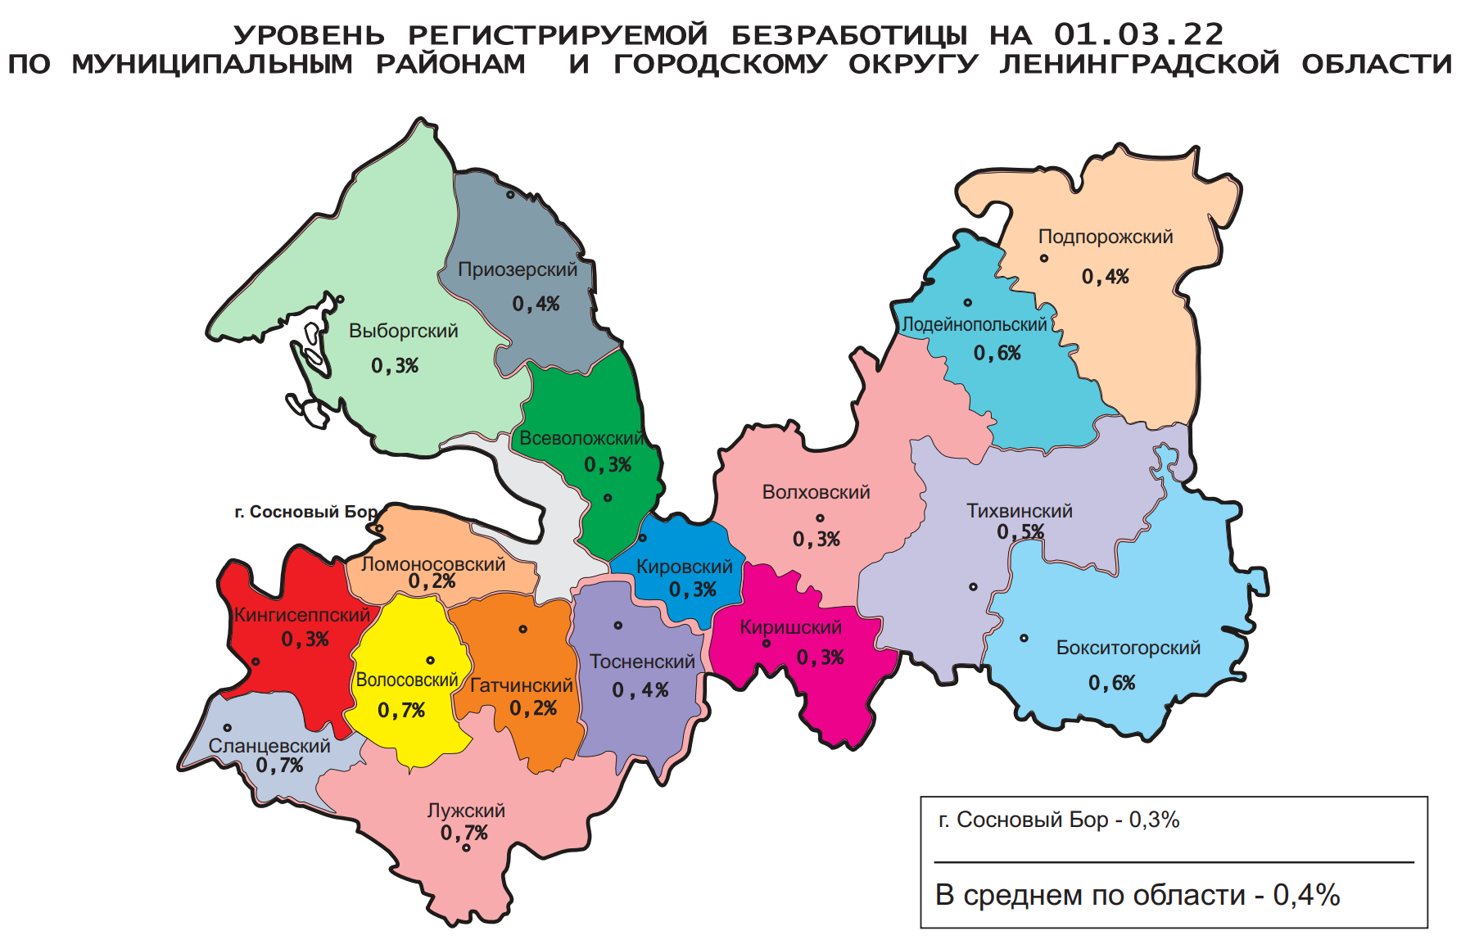

Комитет по труду и занятости населения Ленинградской области (www.job.lenobl.ru). Отдел анализа рынка труда, информации и программ занятости
Санкт-Петербург, Трамвайный пр., д.12, корп.2. Телефон: (812) 539-49-11, факс: (812) 539-47-40. Эл. почта: ktzn_lo@lenreg.ru.
Общероссийская база вакансий «Работа в России»: https://trudvsem.ru; Роструд: www.rostrud.info

